UNIVERSIDAD NACIONAL AUTÓNOMA DE NICARAGUA

UNAN-León



FACULTAD DE CIENCIAS Y TECNOLOGÍA

DEPARTAMENTO DE COMPUTACIÓN

INGENIERÍA EN TELEMÁTICA

COMPONENTE: Redes de Área extensa.

DOCENTE: Aldo Martínez

TEMA: IP Tables.

FECHA: 29/04/19

INTEGRANTE: Jonathan Eduardo Ochoa Velasquez 15-01898-0
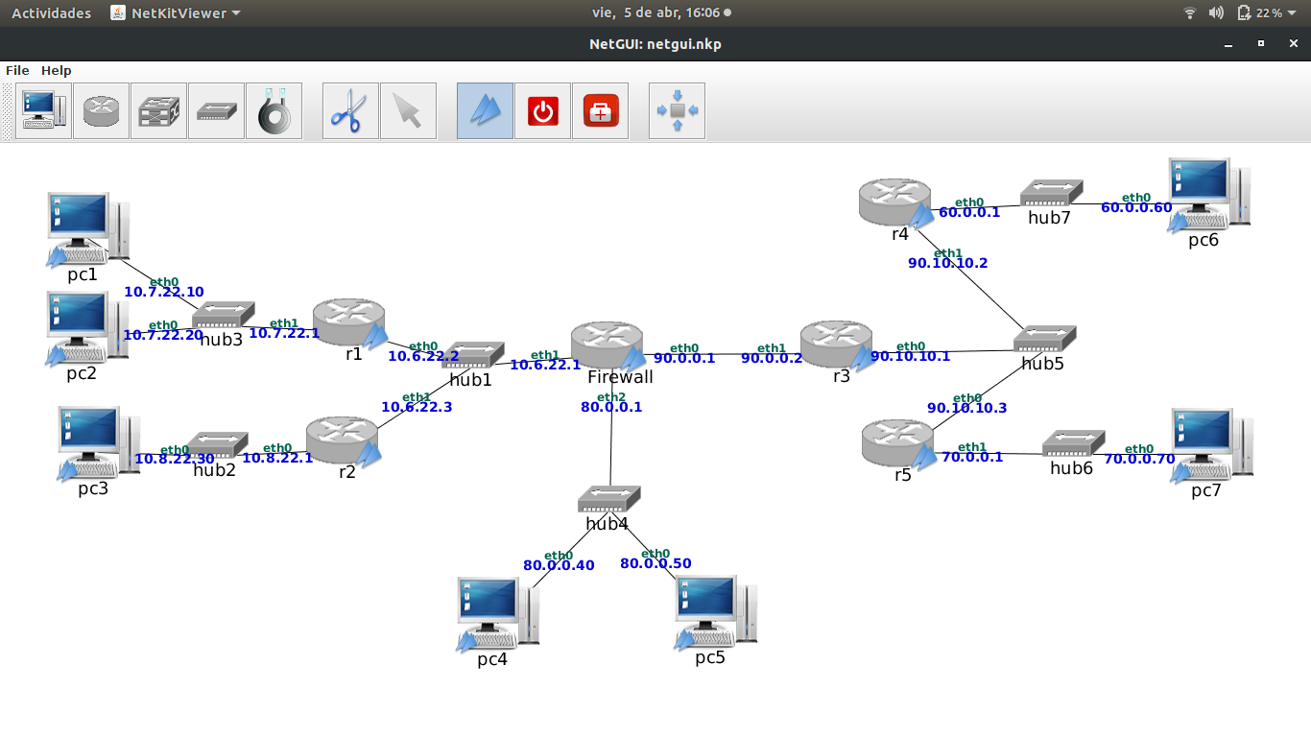

Traducción de direcciones y puertos en el firewall: tabla nat

2.1. Cliente en la red privada, servidor externo

Comprueba que no funciona un ping desde las máquinas internas de las redes privadas (pc1, pc2
y pc3) a destinos de Internet como pc6 o pc7.

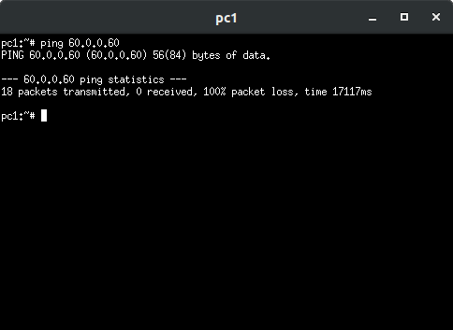

1. Configura un script fw1.sh en el firewall para que primero borre las reglas que hubiera con-
figuradas previamente en la tabla nat y reinicie los contadores de dicha tabla, y a continuación
realice la traducción de direcciones en el tráfico saliente de las redes privadas (SNAT) y en
su correspondiente tráfico de respuesta. Explica para qué subredes has tenido que realizar la
configuración de SNAT. Incluye el script fw1.sh en la memoria y explı́calo.

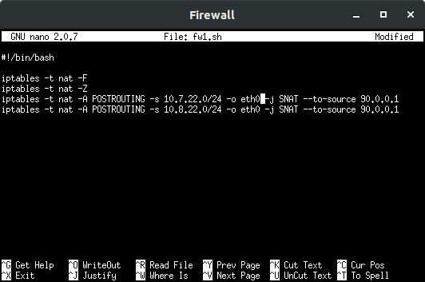
R= La configuración la he tenido que realizar para las redes privadas de la empresa.

2.1.1. ICMP

Ejecuta el script fw1.sh de 2.1.

1. Realiza una captura de tráfico en r3 (iptables-01.cap). Ejecuta un ping desde pc1 a pc6 con
la opción que permite enviar sólo 2 paquetes ICMP echo request (-c 2).

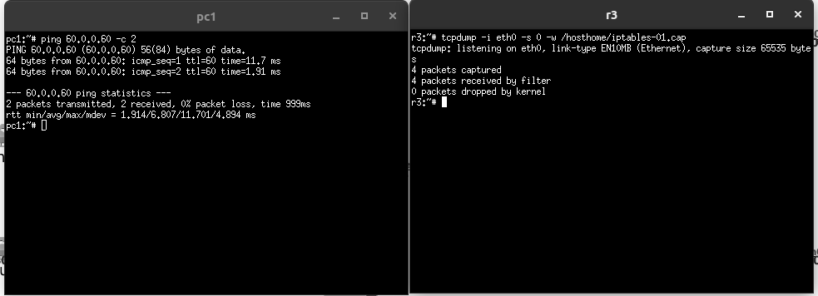

Interrumpe la captura de tráfico. Explica las direcciones IP que se usan en la captura.

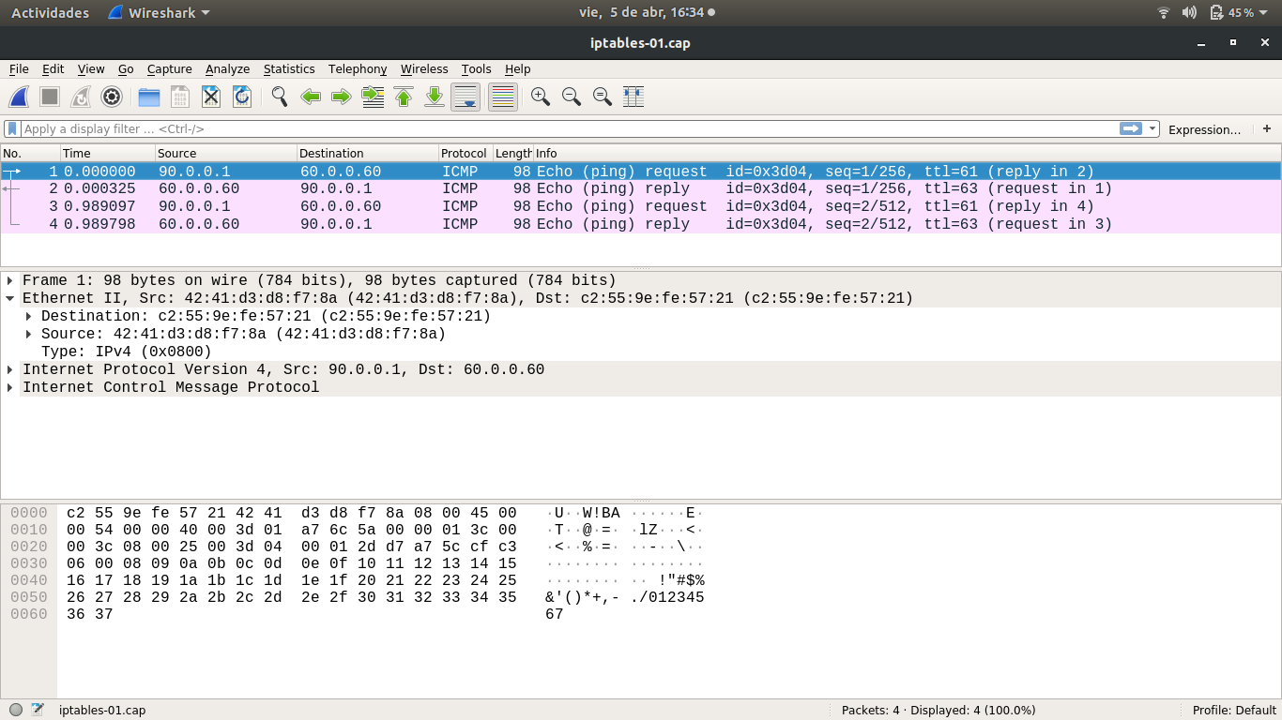
R= La direccion ip origen en los ICMP request es la ip del router firewall, a pesar de que el no fue el originario del paquete, esto es debido a las traducciones NAT que realiza el router firewall, esto nos garantiza que si se estan haciendo las traducciones, lo mismo podemos ver en los ICMP reply, que indica que la ip destino es la ip del router firewall.

2. Explica qué significa el resultado de la ejecución del siguiente comando en firewall:
firewall:~# iptables -t nat -L -v -n

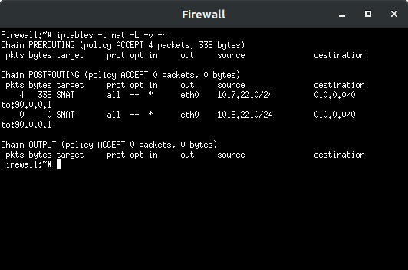
R= La captura de arriba nos muestra que se ha configurado NAT en el router Firewall, esto esta aplicado a las subredes 10.7.22.0 y 10.8.22.0, en la cadena POSTROUTING, acepta la traducción de diriecciones para todos los protocolos y con cualquier direccion destino.

Qué regla/s está/n cumpliendo los paquetes ICMP echo request e ICMP echo response y cuántas veces se cumple/n. Indica qué polı́ticas por defecto se están cumpliendo de las cadenas de la tabla nat y cuantos paquetes las han cumplido.
R= Se estan cumpliendo las reglas de iptables que añadimos en el script (SNAT), las políticas que se estan cumpliendo son las ACCEPT para 4 paquetes.

2.1.2. UDP

Ejecuta el script fw1.sh de 2.1 para que reinicie los contadores de paquetes de iptables.

1. Ejecuta nc en modo servidor UDP en pc6 y nc en modo cliente UDP en pc2. Simultáneamente realiza una captura en r3 (iptables-02.cap) y consulta la información ip_conntrack de
firewall con el comando:
firewall:~# watch -n 0.5 cat /proc/net/ip_conntrack.
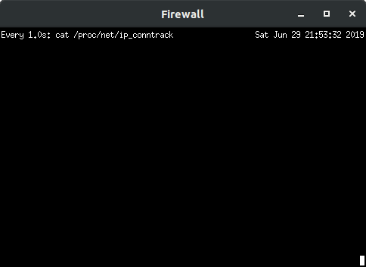

R= Dado que todavía no se han enviado bytes de datos, no aparece nada.
Escribe 5 lı́neas en el terminal de pc2 para que se las envı́e a pc6 (con cada lı́nea, es decir cada
vez que pulsas una cadena de caracteres y <Enter>, se envı́a un paquete UDP nuevo). Observa el
estado de ip_conntrack. Escribe una lı́nea en pc6 para que se la envı́e a pc2. Observa el estado
de ip_conntrack.
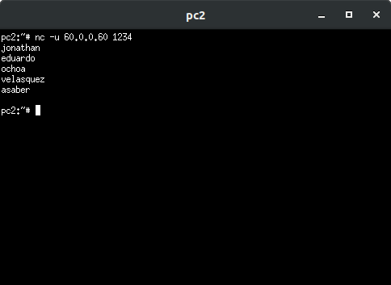

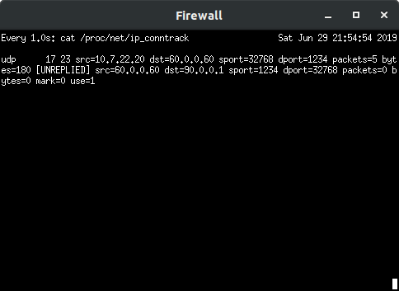
Al añadir las cadenas y enviarlas, notamos que la cantidad de paquetes iba aumentando en ip_conntrack, muestran 5 paquetes, que son las 5 cadenas de texto que introducimos en pc2.

Interrumpe la captura y las ejecuciones de nc, explica la captura y cómo ésta se relaciona con
la información que has visto en ip_conntrack.
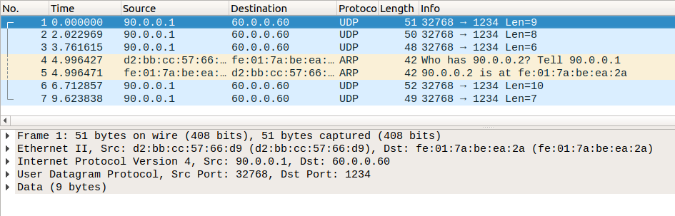
R= En la captura podemos observar que si se han realizado las traducciones NAT que habiamos establecido antes y podemos ver la cantidad de paquetes que se han enviado, que son 5 de datos, la cantidad de cadenas que introducimos en pc2.

2. Explica lo que muestra el contenido de la tabla nat del firewall. Indica qué regla/s están cumpliendo los paquetes y cuántas veces se cumple/n. Indica qué polı́ticas por defecto se están
cumpliendo de las cadenas de la tabla nat y cuantos paquetes las han cumplido.

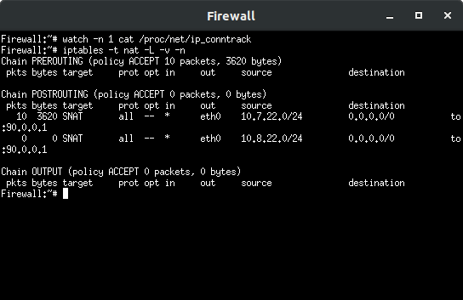
R= Se estan cumpliendo las reglas de SNAT para un total de 10 paquetes.

3. Vuelve a repetir la misma prueba anterior pero iniciando el servidor UDP en pc6 y el cliente
UDP en pc3. Escribe 5 lı́neas en el terminal de pc3 para que se las envı́e a pc6. Observa el
estado de ip_conntrack. Escribe una lı́nea en pc6 para que se la envı́e a pc3. Observa el estado
de ip_conntrack.
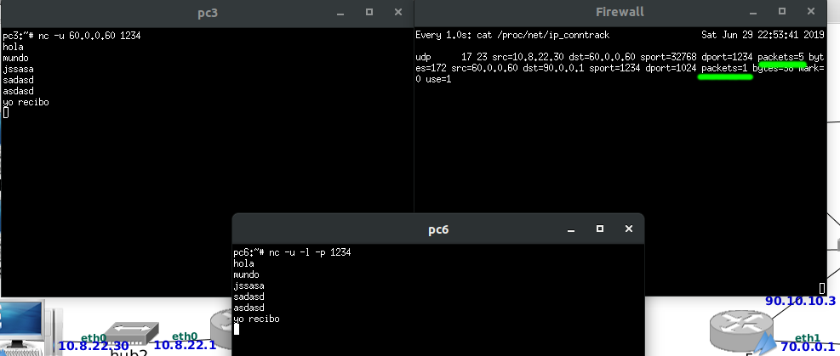

Interrumpe las ejecuciones de nc, explica lo que muestra el contenido de la tabla nat del
firewall. Indica qué regla/s están cumpliendo los paquetes y cuántas veces se cumple/n. Indica
qué polı́ticas por defecto se están cumpliendo de las cadenas de la tabla nat y cuantos paquetes
las han cumplido.

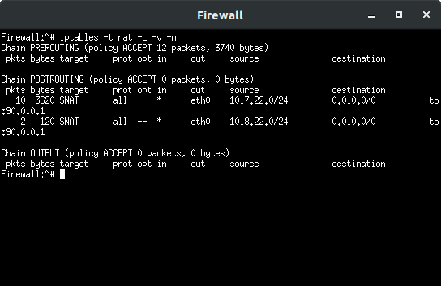
R= Se estan cumpliendo las politicas de SNAT para 12 paquetes.

4. Primero inicia una captura en r3 (iptables-03.cap) para capturar todo el tráfico que atraviese
este router e inicia otra captura en r1-eth0 (iptables-04.cap).

Ejecuta una aplicación servidor UDP escuchando en el puerto 7777 en pc7 con el comando nc.

Ejecuta en pc1 una aplicación cliente UDP que utilice localmente el puerto 6666 y que se comunique con ese servidor anterior de la siguiente manera:

pc1:~# nc -u -p 6666 <dirIP_de_pc7> 7777

Y ejecuta en pc2 una aplicación cliente UDP que utilice localmente el puerto 6666 y que se
comunique con ese servidor anterior de la siguiente manera:

pc2:~# nc -u -p 6666 <dirIP_de_pc7> 7777
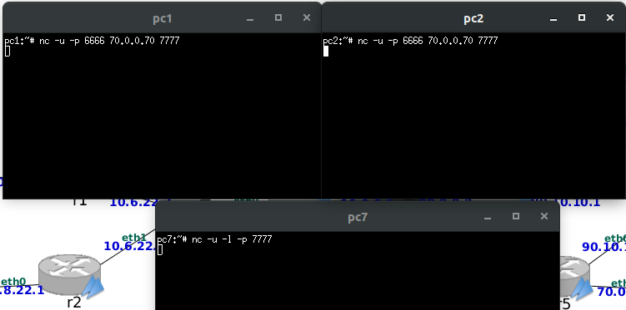

Consulta la información de ip_conntrack en firewall, dado que todavı́a no se han enviado
datos, no deberı́a aparecer nada.
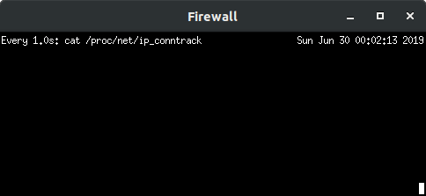

Escribe una cadena de caracteres a través de la entrada estándar de pc1 y pulsa <Enter>. A
continuación introduce una cadena de caracteres a través de la entrada estándar de pc2 y pulsa
<Enter>. Interrumpe las dos capturas y explica qué ocurre con la traducción de direcciones y
puertos.

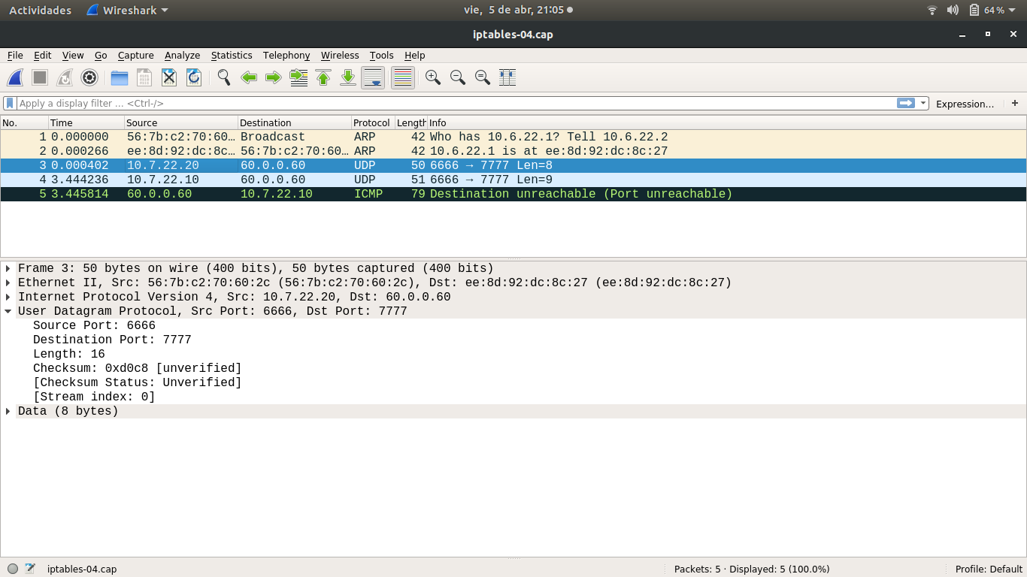
R= En la captura realizada en el router 1 no se refleja la traduccion de direcciones, esto es porque el paquete no ha pasado por el router firewall, lo mismo pasa con el numero de puerto.
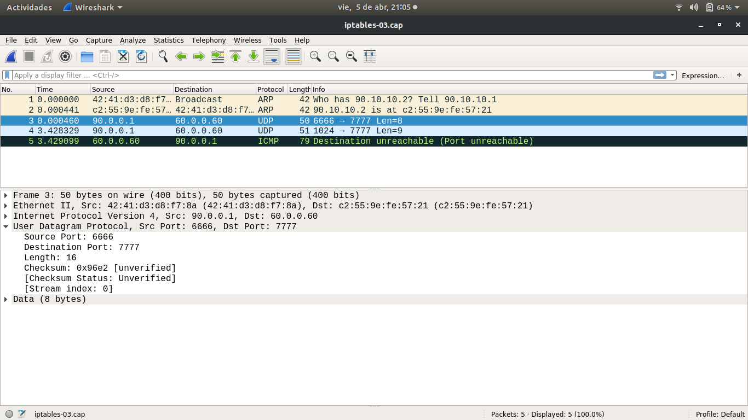
R= A como vemos en la captura, las direcciones ya han sido traducidas y los puertos varian en los dos paquetes, esto pasa para que el router firewall sepa a quien debe entregar el paquete enviado por la pc que actua como servidor, al recibir el router firewall que todos los paquetes van con destino a la misma ip (lo que se realiza en NAT), el tiene que diferencia los originarios de los paquetes, y lo hace almacenandolos en una tabla NAT y asociandole un numero de puerto diferente.

5. Consulta la tabla nat del firewall y explica cuántas veces se han cumplido las reglas de tra-
ducción de direcciones.
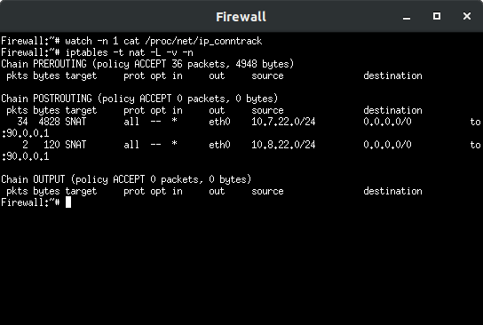
2.1.3. TCP

Ejecuta el script fw1.sh de 2.1 para que reinicie los contadores de paquetes de iptables.
1. Para este apartado vamos a usar nc en modo TCP.

Primero inicia una captura en r3 (iptables-05.cap) para capturar todo el tráfico que atraviese
este router. Ejecuta una aplicación servidor TCP escuchando en el puerto 7777 en pc6 con el comando nc. Y ejecuta en pc1 una aplicación cliente TCP que se comunique con el servidor anterior.

No introduzcas nada por la entrada estándar, ni en pc1 ni en pc6.

Simultáneamente consulta ip_conntrack del firewall cada medio segundo. Explica el número
de paquetes que se han observado en cada sentido, razonando la respuesta.

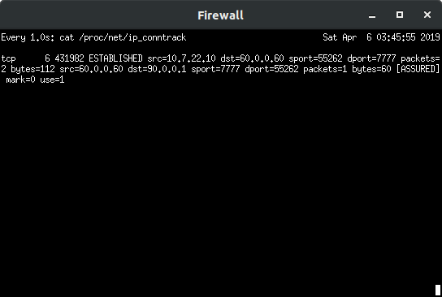
R= Del lado del cliente se han enviado 2 mensajes, el primero fue para solicitar la conexión TCP, a este mensaje el servidor responde con un SYN, ACK que indica que ha aceptado la conexión, a este mensaje, el cliente tiene que responder al servidor indicándole que recibió el mensaje que el servidor le envio y asi evitar que el servidor lo vuelva a enviar, por eso hay 2 mensajes del lado del cliente y 1 del servidor.

2. Introduce una palabra en la entrada estándar de pc1, pulsa <Enter> y explica razonadamente
lo que observas en ip_conntrack.
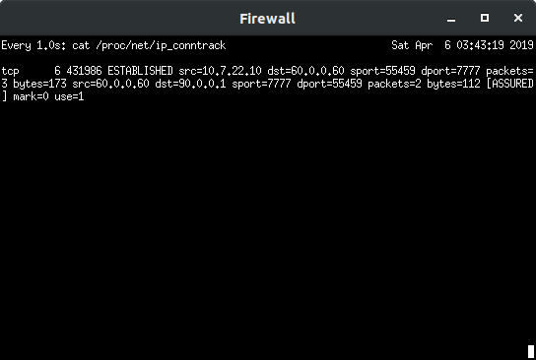
R= Ahora el cliente ha enviado 3 mensajes, los 2 anteriores mas la cadena de texto ingresada y el servidor aunque no haya escrito nada al cliente en respuesta del mensaje que recibio, automaticamente envia un mensaje de ACK para indicarle al cliente que recibio correctamente el mensaje.

3. Realiza un Ctrl+C en el terminal de pc1 para interrumpir la ejecución de nc. Interrumpe la
captura en r3 y contrasta lo que observas en la captura con lo que muestra ip_conntrack.

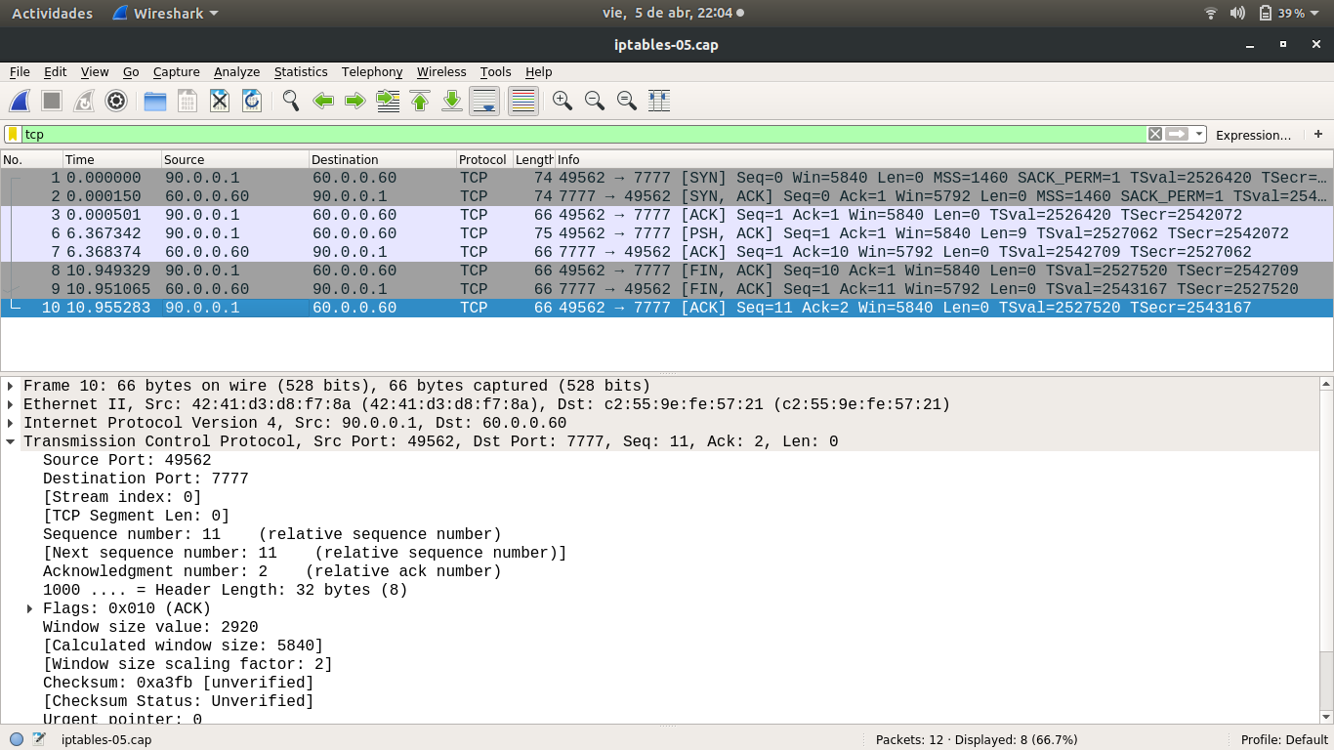
R= En la captura podemos comprobar lo que nos monstruo ip_conntrack, ya que se muestran los mensajes del establecimiento de la conexión entre en cliente y el servidor, ademas se muestran los mensajes del cierre de la conexión, en este caso como hicimos Ctrl+C en el lado del cliente, es este el que pide el cierre de la conexión, el servidor responde aceptando la conexión y el cliente responde que ha recibido la aceptacion de finalizacion de la conexión.

4. Consulta la tabla nat del firewall y explica cuántas veces se han cumplido las reglas de tra-
ducción de direcciones. Indica qué polı́ticas por defecto se están cumpliendo de las cadenas de
la tabla nat y cuantos paquetes las han cumplido.

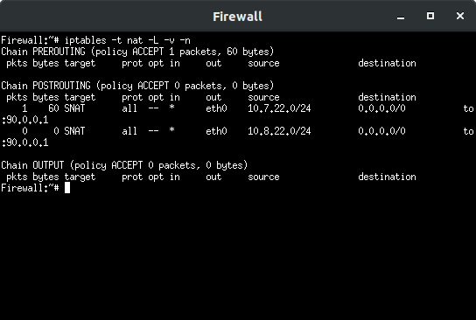
R= Las reglas de traduccion se han cumplido 2 veces, una para la pc1 y otra para l pc2 y se ha ejecutado la politica ACCEPT.

2.2. Servidor en la red privada, cliente externo

Aunque en una red como la que aparece en la figura, lo habitual es colocar los servidores accesibles desde el exterior en la zona DMZ, para ver cómo funciona DNAT, vamos permitir que haya servidores accesibles desde el exterior en la red privada interna.

2.2.1. UDP
Realiza un nuevo script de iptables fw2.sh en firewall que primero borre las reglas que hubiera
configuradas previamente en la tabla nat y reinicie los contadores de dicha tabla, y a continuación realice la siguiente traducción de direcciones:

El tráfico de entrada al firewall destinado al puerto UDP 5001 debe ser redirigido a pc1, puerto
5001.

El tráfico de entrada al firewall destinado al puerto UDP 5002 debe ser redirigido a pc2, puerto
5001.

1. Explica el nuevo script.

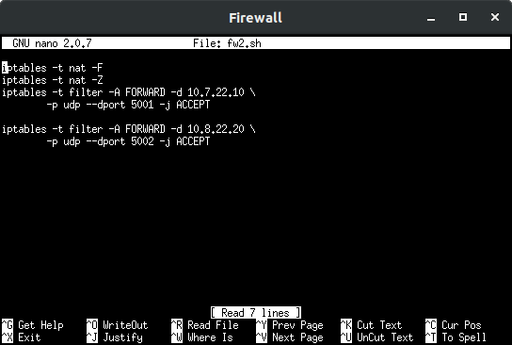
R= El script indica que se van a reiniciar los contadores de la tabla nat y que va a borrar toda la información que había previamente, ademas de indicar que todos los paquetes cuyo destino sea el puerto 5001 serán redireccionados a pc1 y los paquetes destinados al puerto 5002 se redireccionaran a PC2

2. Inicia una captura de tráfico en r3 (iptables-06.cap). Lanza nc en modo servidor UDP en pc1 y pc2, escuchando en ambos casos en el puerto 5001. Lanza nc en modo cliente UDP en pc6 y pc7 de tal forma que el tráfico generado en pc6 lo reciba pc1 y el tráfico generado en pc2 lo reciba pc7. Explica cómo has arrancado los dos clientes nc en pc6 y pc7.
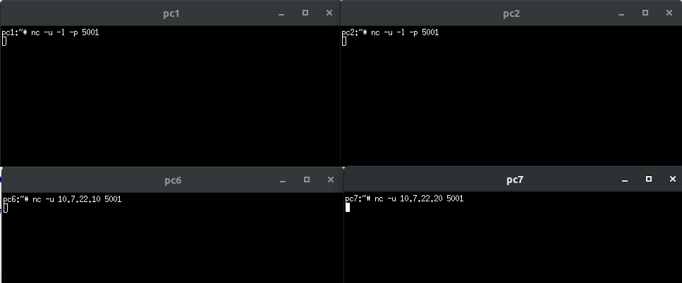

3. Escribe una lı́nea en cada uno de los terminales involucrados (pc1, pc2, pc6 y pc7). Interrumpe los clientes y servidor con Ctrl+C. Interrumpe la captura de tráfico. Explica el resultado observado en ip_conntrack y la traducción de direcciones IP y puertos realizada.

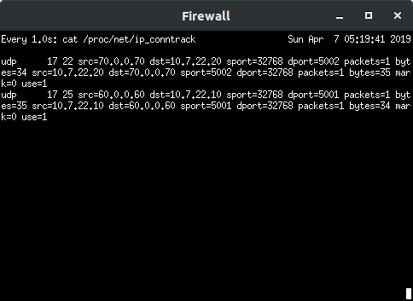

R= En la captura de pantalla podemos notar que en cada conexión cliente servidor, se han enviado 1 paquete por bando, esto es asi porque en UDP no se hace establecimiento de conexión y solo contaran los paquetes que se envian al escribir en la consola y presionar enter.

4. Consulta la tabla nat del firewall y explica cuántas veces se han cumplido las reglas de traducción de direcciones. Indica qué polı́ticas por defecto se están cumpliendo de las cadenas de
la tabla nat y cuantos paquetes las han cumplido.

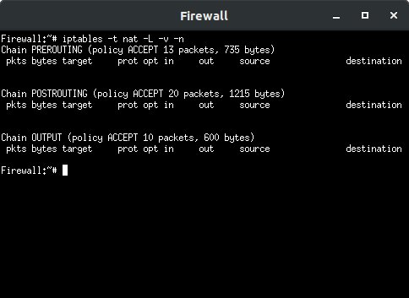

R= No se han cumplido las reglas de traduccion NAT, esto es porque en el fichero nuevo que acabamos de editar especificamos que se borrara toda la configuración de la tabla NAT.

5. Relaciona los resultados de la captura de tráfico con la información extraı́da de ip_conntrack
y la tabla nat del firewall.

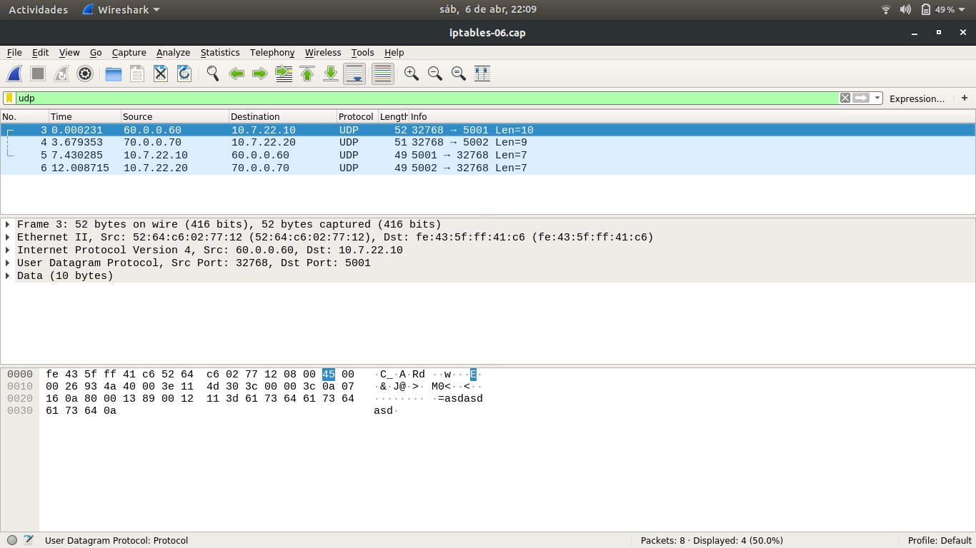
R= En la captura podemos ver que se han enviado 4 paquetes a como vimos en ip_conntrack, uno por cada maquina.

2.2.2. TCP

Añade la siguiente configuración de traducción de direcciones al script fw2.sh de iptables de
firewall:

El tráfico de entrada al firewall destinado al puerto TCP 80 debe ser redirigido a pc3, puerto
80.

1. Explica las modificaciones del script.
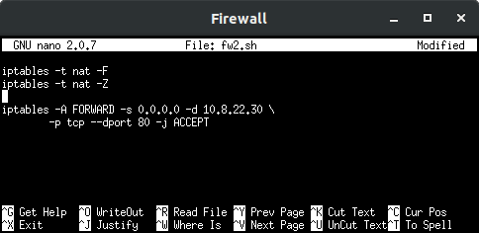

2. Inicia una captura de tráfico en r3 (iptables-07.cap). Lanza nc en modo servidor TCP en pc3
escuchando en el puerto 80. Lanza nc en modo cliente TCP en pc6 de tal forma que el tráfico
generado en pc6 lo reciba pc3. Explica cómo has arrancado el cliente de nc en pc6.

3. Interrumpe el cliente y el servidor con Ctrl+C. Interrumpe la captura de tráfico. Explica el
resultado observado en ip_conntrack y la traducción de direcciones IP y puertos realizada.

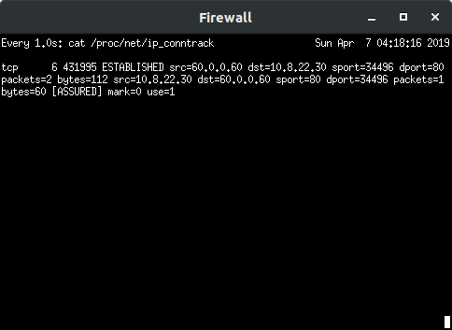

4. Consulta la tabla nat del firewall y explica cuántas veces se han cumplido las reglas de tra-
ducción de direcciones. Indica qué polı́ticas por defecto se están cumpliendo de las cadenas de
la tabla nat y cuantos paquetes las han cumplido.

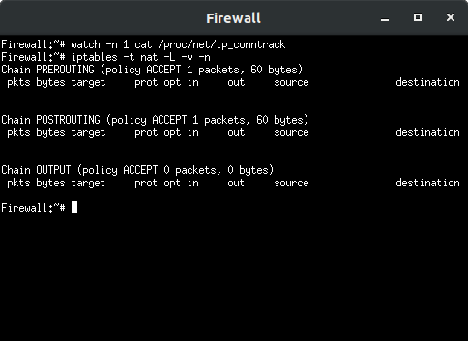

R= Se han cumplido las politicas de PREROUTING y POSTROUTING.

5. Relaciona los resultados de la captura de tráfico con la información extraı́da de ip_conntrack
y la tabla nat del firewall.

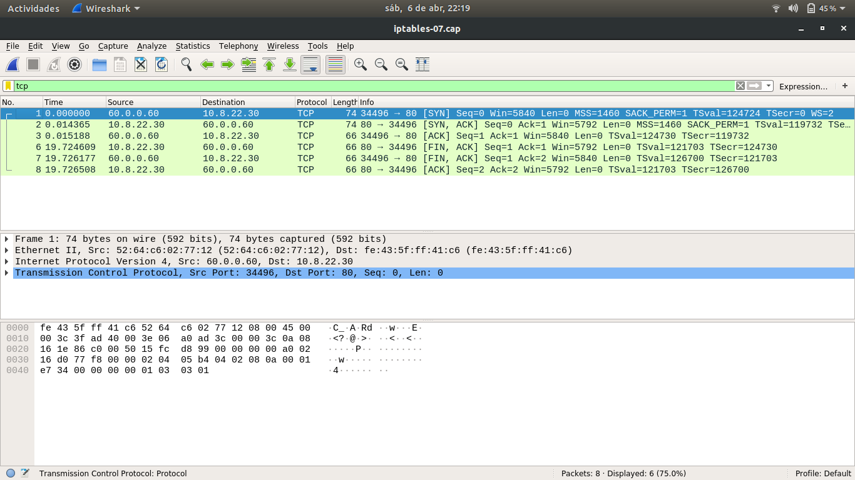
R= En la captura podemos observar que el cliente y el servidor no han intercambiado informacion, ya que solo están presente los paquetes de conexión y desconexion de TCP.

3. Filtrado en el firewall: tabla filter

3.1. Introducción: Servidores echo, daytime, telnet

En linux se pueden manejar un conjunto de servicios a través del demonio inetd: Internet ”superserver”. Este demonio proporciona el acceso a esos servicios, en particular, en la práctica utilizaremos lo servicios: echo, daytime y telnet.

Para activar los servicios que queremos utilizar, editaremos el fichero /etc/inetd.conf. En este
fichero encontraremos comentados algunos de los servicios que queremos usar en la práctica. Para usarlos, habrá que descomentar dichas lı́neas. Si no encontramos esas lı́neas comentadas, escribiremos la configuración en ese fichero tal y como se indica a continuación:

Daytime: Es un servidor que escucha conexiones TCP en el puerto daytime (en /etc/services podemos ver que el puerto daytime está asociado al puerto 13). Cuando un proceso se conecta a
este número de puerto, el servidor daytime devuelve la hora actual de la máquina. Para activar
el servidor daytime es necesario que en la máquina donde queremos ese servidor, en su fichero
/etc/inetd.conf se encuentre la siguiente lı́nea:
daytime stream tcp nowait root internal

Echo: Es un servidor que espera paquetes UDP en el puerto echo (en /etc/services podemos ver que el puerto echo está asociado al puerto 7). Cuando un proceso envı́a una cadena de caracteres al servidor echo, este servidor devuelve al cliente esa misma cadena. Para activar el servidor echo es necesario que en la máquina donde queremos ese servidor, en su fichero /etc/inetd.conf se encuentre la siguiente lı́nea:
echo dgram udp nowait root internal

También se puede lanzar este mismo servicio a través del protocolo TCP, para ello, la lı́nea del
fichero /etc/inetd.conf debe ser:
echo stream tcp nowait root internal

Telnet: Es un servidor que escucha conexiones TCP en el puerto telnet (en /etc/services podemos ver que el puerto telnet está asociado al puerto 23). Cuando un proceso se conecta a este número de puerto, se establece una conexión remota entre la máquina cliente y la máquina servidor en la que el cliente puede ejecutar comandos en el servidor. Requiere una fase de autenticación. Para activar el servidor telnet es necesario que en la máquina donde queremos ese servidor, en su fichero /etc/inetd.conf se encuentre la siguiente lı́nea:
telnet stream tcp nowait telnetd /usr/sbin/tcpd /usr/sbin/in.telnetd

Para poder permitir el acceso remoto como usuario root en el servidor de telnet es necesario comentar, en la máquina donde se va a lanzar el servidor, la siguiente lı́nea en el fichero:
/etc/pam.d/login
# auth [success=ok ignore=ignore user_unknown=ignore default=die] pam_securetty.so
La lı́nea es un comentario porque comienza con el carácter ’’#’’.

Una vez configurado el servicio que queremos arrancar dentro del fichero /etc/inetd.conf es necesario rearrancar el demonio inetd en la máquina donde queremos configurar los servicios para que se cargue la configuración de ese fichero. Para ello deberás ejecutar:
/etc/init.d/inetd restart

Puedes comprobar qué servicios están activos ejecutando:
netstat -atun
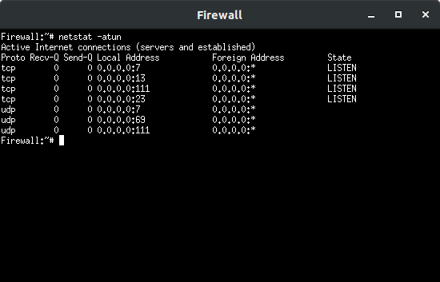
R= En la imagen podemos ver los servicios que estan activos, entre ellos se encuentran los que acabamos de activar: Echo, Telnet y DayTime.

3.2. Configuración de las reglas de filtrado en el firewall

1. Crea un script en el firewall fw3.sh partiendo de la configuración de traducción de direcciones
IP y puertos realizada en fw1.sh que añada la siguiente configuración:

a) Reiniciar la tabla filter: borrar su contenido y reiniciar sus contadores.

b) Fijar las políticas por defecto de las cadenas de la tabla filter, haciendo que por defecto se descarte todo el tráfico en el firewall excepto los paquetes de salida.

c) Permitir el tráfico de entrada dirigido a las aplicaciones que se están ejecutando en firewall
únicamente si este tráfico tiene su origen en las subredes privadas de la empresa.

d ) Permitir todo el tráfico saliente desde las subredes privadas hacia Internet y el tráfico de respuesta al saliente. Ten en cuenta que como has partido del script fw1.sh, en dicho script ya tenı́as las reglas de la tabla nat de modificación de la dirección IP de origen de los paquetes que reenvı́a el firewall y los paquetes del tráfico entrante de respuesta al saliente.

e) Permitir desde Internet únicamente el tráfico entrante nuevo hacia la zona DMZ según las siguientes reglas y su correspondiente tráfico de salida:
un servidor echo instalado en pc4 (UDP, puerto 7). Debes configurar inetd en pc4 para que arranque este servidor. Utiliza nc para probar la comunicación como cliente desde una máquina de Internet y el tráfico de respuesta.

Un servidor daytime instalado en pc5 (UDP, puerto 13). Debes configurar inetd en pc5 para que arranque este servidor. Utiliza nc para probar la comunicación como cliente desde una máquina de Internet y el tráfico de respuesta.

f ) Permitir únicamente la comunicación entre la red privada y la zona DMZ de la siguiente
forma:

Conexión de telnet (TCP, puerto 23) desde pc1 a pc5. Debes configurar inetd en pc5 para que arranque este servidor.

Para poder probar esta comunicación, desde pc1 ejecuta:
telnet <dir_IP_pc5>

Podrás entrar de forma remota en pc5 utilizando usuario: root, clave: root.

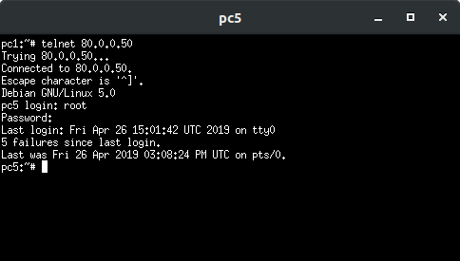

Conexión al servidor de echo (TCP, puerto 7) desde pc1 a pc4. Debes configurar inetd en pc4 para que arranque este servidor. Utiliza nc para probar la comunicación como cliente desde pc1.

g) Desde la zona DMZ no se puede iniciar ninguna comunicación con la red privada, ni con el firewall.

Incluye el script fw3.sh en la memoria y explı́calo.

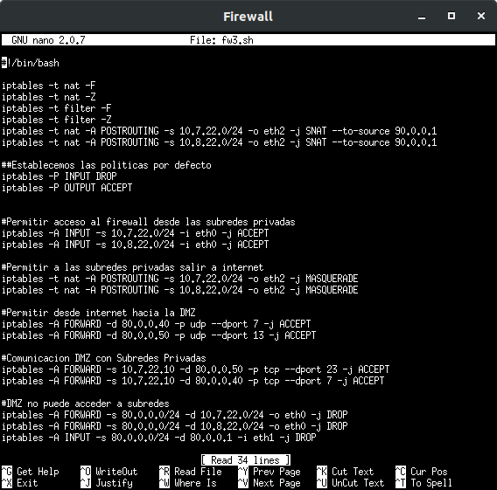

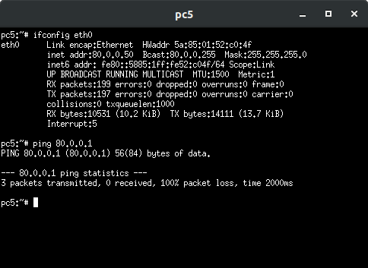

3.3. Pruebas de la configuración del firewall

Para poder comprobar qué reglas se están aplicando a cada caso que pruebas, añade a cada regla otra regla con las misma condiciones y acción LOG de forma que quede una anotación en el fichero de log cada vez que se cumpla cada condición.

A continuación se dan algunas pautas para probar cada una de las restricciones de fw3.sh:
1. Permitir el tráfico de entrada en la máquina firewall únicamente desde las subredes privadas
de la empresa.

Pruebas
a) Si se arranca una aplicación servidor (TCP o UDP) en la máquina firewall sólo podrá aceptar tráfico de un cliente que envı́e mensajes desde una de las máquinas de las subredes privadas. Asegúrate de que antes de lanzar cliente y servidor has ejecutado fw3.sh para que reinicie los contadores de iptables. Por ejemplo arranca un servidor UDP en firewall y arranca un cliente UDP en pc1 que se comunique con dicho servidor (escribe alguna lı́nea en cada uno de los terminales para que haya tráfico UDP).

Explica en la memoria:
las reglas en las tablas nat y filter que se han cumplido y el número de veces.
las polı́ticas por defecto que se ejecutan en las cadenas de las tablas nat y filter y el número de veces que se ejecutan.

b) No podrá aceptar tráfico desde aplicaciones cliente lanzadas en otras subredes diferentes. Asegúrate de que antes de lanzar cliente y servidor has ejecutado fw3.sh para que reinicie los contadores de iptables. Por ejemplo, arranca un servidor UDP en firewall y arranca un cliente UDP en pc6 que se comunique con dicho servidor (escribe alguna lı́nea en cada uno de los terminales para que haya tráfico UDP).

Explica en la memoria: las reglas en las tablas nat y filter que se han cumplido y el número de
veces. las polı́ticas por defecto que se ejecutan en las cadenas de las tablas nat y filter y el número de veces que se ejecutan.

2. Permitir todo el tráfico saliente desde las subredes privadas hacia Internet, modificando la dirección IP de origen de los paquetes que reenvı́a el firewall, y el tráfico entrante de respuesta al saliente.

Pruebas

a) Si se arranca una aplicación servidor (TCP o UDP) en una de las máquinas de Internet y se arranca una aplicación cliente para que se comunique con ese servidor en una de las máquinas de las subredes internas, el tráfico debe poder enviarse del cliente al servidor y del servidor al cliente, observando que el tráfico que sale del firewall con destino a la máquina de Internet no tiene como dirección IP origen la dirección de la máquina que pertenece a la subred privada, sino que lleva la dirección pública del firewall de la interfaz que le conecta con Internet. Ejecuta la misma prueba que en el apartado 2.1.3. Asegúrate de que antes de lanzar cliente y servidor has ejecutado fw3.sh para que reinicie los contadores de iptables.

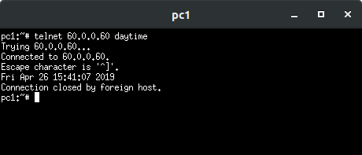

Explica en la memoria: las reglas en las tablas nat y filter que se han cumplido y el número de
veces, las polı́ticas por defecto que se ejecutan en las cadenas de las tablas nat y filter y el número de veces que se ejecutan.

b) Si se arranca una aplicación cliente en pc4 o pc5 para comunicarse con el servidor que se haya arrancado en una de las máquinas de Internet, el firewall no deberı́a permitir reenviar ese tráfico hacia Internet. Asegúrate de que antes de lanzar cliente y servidor has ejecutado fw3.sh para que reinicie los contadores de iptables.

Explica en la memoria: las reglas en las tablas nat y filter que se han cumplido y el número de
veces, las polı́ticas por defecto que se ejecutan en las cadenas de las tablas nat y
filter y el número de veces que se ejecutan.

3. Permitir desde Internet únicamente el tráfico entrante nuevo hacia la zona DMZ según las si-
guientes reglas:
un servidor echo instalado en pc4 (UDP, puerto 7).

Pruebas
a) Desde una máquina de Internet se deberı́a poder acceder a ese servidor de echo de pc4. Ejecuta el siguiente comando desde una máquina de Internet:
nc -u <dir_IP_pc4> 7

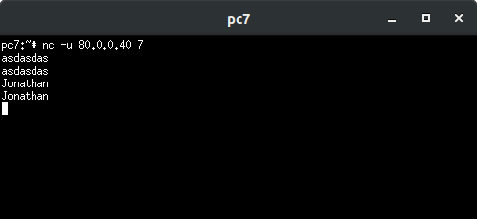

Asegúrate de que antes de lanzar el cliente desde una máquina de Internet has ejecutado fw3.sh para que reinicie los contadores de iptables.

Explica en la memoria:
• Las reglas en las tablas nat y filter que se han cumplido y el número de veces.
• Las polı́ticas por defecto que se ejecutan en las cadenas de las tablas nat y filter y el número de veces que se ejecutan.

b) Si se prueba lo mismo arrancando el comando anterior desde pc3 y se manda una cadena de caracteres, no se deberı́a obtener respuesta.

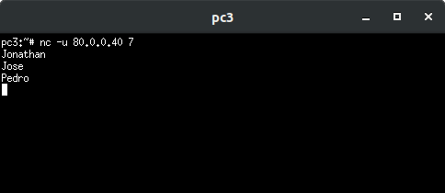

Asegúrate de que antes de lanzar el cliente de pc3 has ejecutado fw3.sh para que reinicie los contadores de iptables.

Explica en la memoria:
• las reglas en las tablas nat y filter que se han cumplido y el número de veces.
• las polı́ticas por defecto que se ejecutan en las cadenas de las tablas nat y filter y el número de veces que se ejecutan.

Un servidor daytime instalado en pc5 (UDP, puerto 13). El servidor daytime es un servidor que al enviarle algo, devuelve la fecha y hora de la máquina donde está instalado.

Pruebas
a) Desde una máquina de Internet se deberı́a poder obtener la hora de pc5. Ejecuta el siguiente comando desde una máquina de Internet:

nc -u <dir_IP_pc5> 13
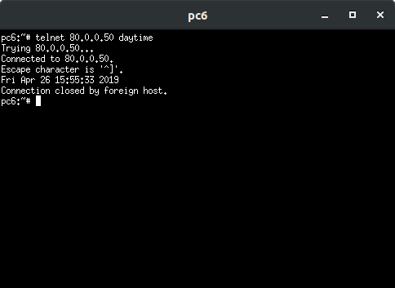

Pulsa < Enter > en el terminal de nc y deberı́a obtenerse la hora que le envı́a pc5.
Asegúrate de que antes de lanzar el cliente en pc5 has ejecutado fw3.sh para que reinicie los contadores de iptables.

Explica en la memoria:
• las reglas en las tablas nat y filter que se han cumplido y el número de veces.
• las polı́ticas por defecto que se ejecutan en las cadenas de las tablas nat y filter y el número de veces que se ejecutan..

b) No se debe permitir otro tipo de tráfico desde Internet a DMZ. Si se arranca una aplicación servidor (TCP o UDP) en una de las máquinas de DMZ y se arranca una aplicación cliente para que se comunique con ese servidor en una de las máquinas de Internet, el tráfico no deberı́a poder enviarse del cliente al servidor ni del servidor al cliente.

Haz una prueba para este tipo de tráfico y explica que prueba estás haciendo.

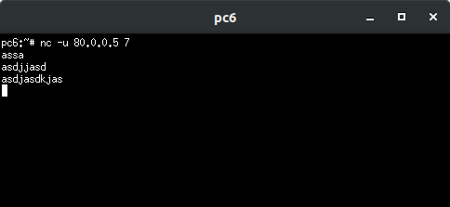

Asegúrate de que antes de lanzar el cliente has ejecutado fw3.sh para que reinicie los contadores de iptables.

Explica en la memoria:
• las reglas en las tablas nat y filter que se han cumplido y el número de veces.
• las polı́ticas por defecto que se ejecutan en las cadenas de las tablas nat y filter y el número de veces que se ejecutan.
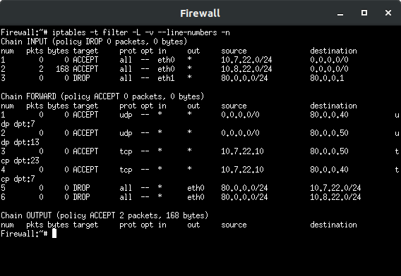

4. Permitir únicamente la comunicación entre la red privada y la zona DMZ de la siguiente forma:

a) Conexión de telnet (TCP, puerto 23) desde pc1 a pc5. La conexión de telnet permite a un usuario conectarse de forma remota a otra máquina.

Pruebas
1) Asegúrate de que antes de lanzar el cliente en pc1 has ejecutado fw3.sh para que reinicie los contadores de iptables. Desde pc1 ejecuta el cliente de telnet:

telnet <dir_IP_pc5>

podrás entrar de forma remota en pc5 utilizando usuario: root, clave: root.

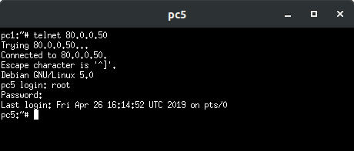

Explica en la memoria:
las reglas en las tablas nat y filter que se han cumplido y el número de veces.
las polı́ticas por defecto se ejecutan en las cadenas de las tablas nat y filter y el número de veces.

2) Si se prueba lo mismo arrancando el cliente de telnet desde pc2 o pc3 o cualquier máquina de Internet no deberı́a permitir la conexión.

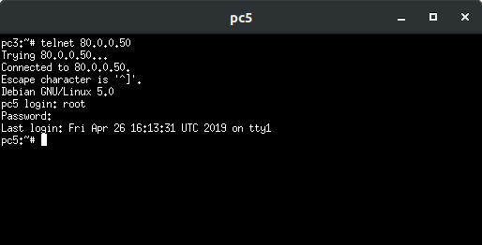

Haz una prueba para este tipo de tráfico y explica qué prueba estás haciendo.

Asegúrate de que antes de lanzar el cliente has ejecutado fw3.sh para que
reinicie los contadores de iptables.

Explica en la memoria:
las reglas en las tablas nat y filter que se han cumplido y el número de veces.
las polı́ticas por defecto que se ejecutan en las cadenas de las tablas nat y filter y el número de veces que se ejecutan.

b) Conexión al servidor de echo (TCP, puerto 7) desde pc1 a pc4.

Si se arranca cualquier otra aplicación servidor (TCP o UDP) en una de las máquinas de la DMZ y se arranca una aplicación cliente para que se comunique con ese servidor en una de las máquinas de las subredes privadas, el tráfico no deberı́a poder enviarse del cliente al servidor ni del servidor al cliente.

Pruebas
1) Asegúrate de que antes de lanzar el cliente en pc1 has ejecutado fw3.sh para que reinicie los contadores de iptables. Desde pc1 se deberı́a poder conectarse al servidor de echo de pc4:
nc <dir_IP_pc4> 7

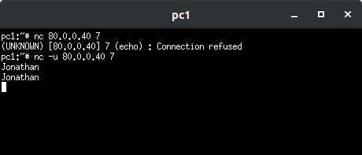

Explica en la memoria:
las reglas en las tablas nat y filter que se han cumplido y el número de veces.
las polı́ticas por defecto que se ejecutan en las cadenas de las tablas nat y filter y el número de veces que se ejecutan.
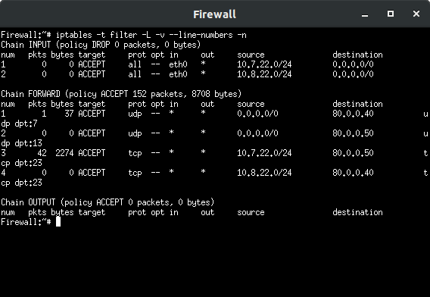

2) Si se prueba lo mismo arrancando nc desde pc2 o pc3 no deberı́a conectarse.

Haz una prueba para este tipo de tráfico y explica qué prueba estás haciendo.

Asegúrate de que antes de lanzar el cliente has ejecutado fw3.sh para que reinicie los contadores de iptables.

Explica en la memoria:
las reglas en las tablas nat y filter que se han cumplido y el número de veces.
las polı́ticas por defecto que se ejecutan en las cadenas de las tablas nat y filter y el número de veces que se ejecutan.

5. Desde la zona DMZ no se puede iniciar ninguna comunicación con la red privada, ni con el
firewall.

Pruebas
a) Si se arranca una aplicación servidor (TCP o UDP) en una de las máquinas de las subredes privadas y se arranca una aplicación cliente para que se comunique con ese servidor en una de las máquinas de DMZ, el tráfico no deberı́a poder enviarse del cliente al servidor ni del servidor al cliente.

Haz una prueba para este tipo de tráfico y explica qué prueba estás haciendo.

Asegúrate de que antes de lanzar el cliente has ejecutado fw3.sh para que reinicie
los contadores de iptables.

Explica en la memoria:
las reglas en las tablas nat y filter que se han cumplido y el número de veces.
las polı́ticas por defecto que se ejecutan en las cadenas de las tablas nat y filter y el número de veces que se ejecutan.

b) Si se arranca una aplicación servidor (TCP o UDP) en el firewall y se arranca una aplicación cliente para que se comunique con ese servidor en una de las máquinas de DMZ, el tráfico no deberı́a poder enviarse del cliente al servidor ni del servidor al cliente.

Haz una prueba para este tipo de tráfico y explica qué prueba estás haciendo.

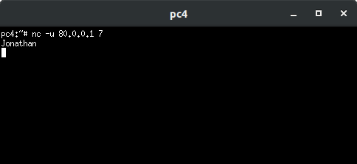

R= He iniciado un servidor echo en e firewall un cliente en pc4, como resultado, se puede observar que el servidor no responde.

Asegúrate de que antes de lanzar el cliente has ejecutado fw3.sh para que reinicie los contadores de iptables.

Explica en la memoria:
las reglas en las tablas nat y filter que se han cumplido y el número de veces.
las polı́ticas por defecto que se ejecutan en las cadenas de las tablas nat y filter y el número de veces que se ejecutan.
